**Дударёнок Ружа (Розалия) Иосифова (Dudaronkowna Róża, Rozalia)**

10 августа 1813 г – крещение (НИАБ 136-13-894, лист 87, №27/1813-р (ориг)).

13 марта 1815 г – отпевание, умерла в возрасте 2 лет (НИАБ 136-13-919, лист 28об, №5/1815-у (ориг)).

**НИАБ 136-13-894:** Лист 87. **Метрическая запись №27/1813-р (ориг).**

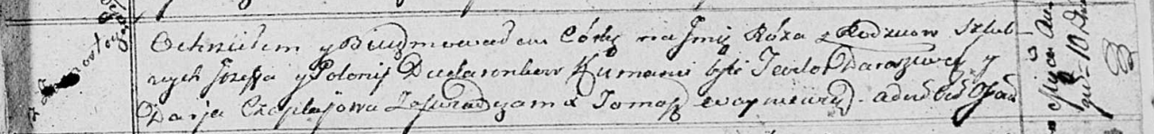

Осовская Покровская церковь. 10 августа 1813 года. Метрическая запись о крещении.

Dudaronkowna Róża – дочь родителей с деревни Замосточье.

Dudaronek Jozef – отец.

Dudaronkowna Połonija – мать.

Daraszewicz Teodor – кум.

Czaplajowa Darja – кума.

Woyniewicz Tomasz – ксёндз.

**НИАБ 136-13-919:** Лист 28об. **Метрическая запись №5/1815-у (ориг).**

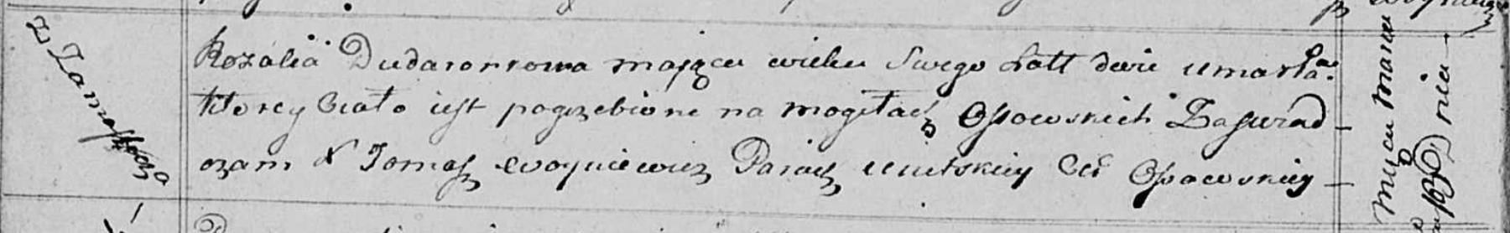

Осовская униатская церковь. 13 марта 1815 года. Метрическая запись об отпевании.

Dudaronkowa Rozalia – умершая, 2 года, с деревни Замосточье, похоронена на кладбище деревни Осово.

Woyniewicz Tomasz – ксёндз.